# ТЕСТИРОВАНИЕ

## Тест-требования

К разработанному приложению предъявлены следующие тест-требования:

1. Инициализация массива.
   1. Проверить, что нельзя ввести неправильное значение в длину массива (длина имеет тип integer).
   2. Проверить, что после корректного ввода массива, он будет успешно инициализирован и выведен на экран.
2. Сортировка.
   1. Проверить, что сортировка выполняется по возрастанию по сочетанию двух свойств: семестр+название.
3. Сохранение файла.
   1. Проверить, что данные успешно сохраняются в файл Plan.txt, находящийся в корневом каталоге.

## Тест-план

На основе данных тест-требования, разработан тест-план, состоящий из 4 тестов:

Тестовый пример 1.

Номер тест требования 1.1.

Описание теста: протестировать правильность обработки вводимых пользователем данных относительно размера будущего массива типа Subject.

Входные данные:

1. Позитивное — количество элементов массива: 3;
2. Негативное — количество элементов массива: Привет, мир!

Ожидаемые выходные данные: при позитивном варианте — продолжение работы программы и переход к шагу заполнения массива, при негативном — сообщение о неверном значение и повторный ввод запрашиваемого значения.

Сценарий позитивного варианта:

1. Запустить программу.
2. При запросе количества элементов массива, ввести 3.

Сценарий негативного варианта:

1. Запустить программа.
2. При запросе количества элементов массива, ввести «Привет, мир!»

Тестовый пример 2.

Номер тест требования 1.2.

Описание теста: протестировать правильность заполнения массива.

Входные данные:

1. Позитивное — количество элементов массива: 1, название дисциплины: Математика, фамилия преподавателя: Петров, Семестр: 4.
2. Негативное — количество элементов массива: 1, название дисциплины: Физика, фамилия преподавателя: Шугай, семестр: Семестр.

Ожидаемые выходные данные: при позитивном варианте — данные успешно внесутся в массив и отобразятся на экране, при негативном — программа напишет сообщение об неправильном вводе поля и попросит ввести его заново.

Сценарий позитивного варианта:

1. Запустить программу.
2. При запросе количества элементов массива, ввести — 1.
3. Ввести название дисциплины «Математика».
4. Ввести фамилию преподавателя «Петров».
5. Ввести номер семестра — 4.

Сценарий негативного варианта:

1. Запустить программу.
2. При запросе количества элементов массива, ввести — 1.
3. Ввести название дисциплины «Физика».
4. Ввести фамилию преподавателя «Шугай».
5. Ввести номер семестра «Семестр».

Тестовый пример 3.

Номер тест требования 2.1.

Описание теста: протестировать правильность работы сортировки, она должна выполняться по возрастанию по сочетанию двух свойств: семестр+название.

Входные данные: количество элементов в массиве: 3, название дисциплины: Физика, фамилия преподавателя: Шугай, семестр: 4, название дисциплины: Геометрия, фамилия преподавателя: Ланшафт, семестр: 2, название дисциплины: Алгебра, фамилия преподавателя: Шубин, семестр: 2.

Ожидаемые выходные данные: сообщение об успешной сортировки и вывод результатов на экране согласно возрастанию по двум полям.

Сценарий:

1. Запустить программу.
2. При запросе количества элементов ввести 3.
3. Ввести название дисциплины «Физика».
4. Ввести фамилию преподавателя «Шугай».
5. Ввести номер семестра — 4.
6. Ввести название дисциплины «Геометрия».
7. Ввести фамилию преподавателя «Ланшафт».
8. Ввести номер семестра — 2.
9. Ввести название дисциплины «Алгебра».
10. Ввести фамилию преподавателя «Шубин».
11. Ввести номер семестра — 2.

Тестовый пример 4.

Номер тест требования 3.1.

Описание теста: протестировать сохранения файла с данными массива в корневой каталог программы.

Входные данные: количество элементов массива: 1, название дисциплины: Физика, фамилия преподавателя: Шугай, семестр: 4.

Ожидаемые выходные данные: успешное сохранение файла в корневой каталог программы.

Сценарий:

1. Запустить программу.
2. При запросе количества элементов ввести 1.
3. Ввести название дисциплины «Физика».
4. Ввести фамилию преподавателя «Шугай».
5. Ввести номер семестра — 4.

## Результаты тестирования

Тестовый пример 1.

Специалист по тестированию: Ульянов Артём Владимирович.

Дата и время тестирования: 19 апреля 2021 года 14:30.

Сценарий позитивного варианта:

1. Запустить программу.
2. При запросе количества элементов массива, ввести 3.

Сценарий негативного варианта:

1. Запустить программа.
2. При запросе количества элементов массива, ввести «Привет, мир!»

Фактический результат:

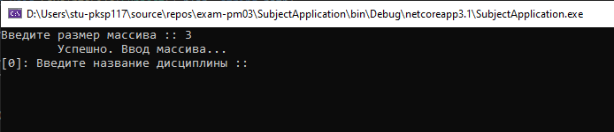

Рисунок 1 — Результат позитивного тестирования

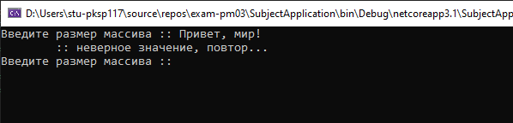

Рисунок 2 — Результат негативного тестирования

Вывод: соответствует ожидаемым выходным данным.

Тестовый пример 2.

Специалист по тестированию: Ульянов Артём Владимирович.

Дата и время тестирования: 19 апреля 2021 года 14:32.

Сценарий позитивного варианта:

1. Запустить программу.
2. При запросе количества элементов массива, ввести — 1.
3. Ввести название дисциплины «Математика».
4. Ввести фамилию преподавателя «Петров».
5. Ввести номер семестра — 4.

Сценарий негативного варианта:

1. Запустить программу.
2. При запросе количества элементов массива, ввести — 1.
3. Ввести название дисциплины «Физика».
4. Ввести фамилию преподавателя «Шугай».
5. Ввести номер семестра «Семестр».

Фактический результат:

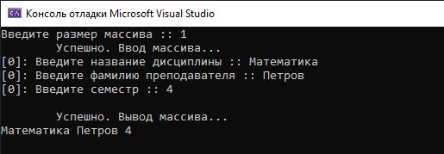

Рисунок 3 — Результат позитивного тестирования

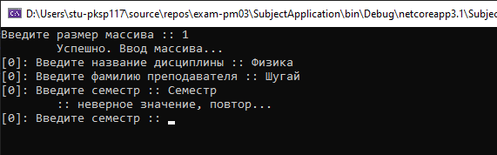

Рисунок 4 — Результат негативного тестирования

Вывод: соответствует ожидаемым выходным данным.

Тестовый пример 3.

Специалист по тестированию: Ульянов Артём Владимирович.

Дата и время тестирования: 19 апреля 2021 года 14:36.

Сценарий:

1. Запустить программу.
2. При запросе количества элементов ввести 3.
3. Ввести название дисциплины «Физика».
4. Ввести фамилию преподавателя «Шугай».
5. Ввести номер семестра — 4.
6. Ввести название дисциплины «Геометрия».
7. Ввести фамилию преподавателя «Ланшафт».
8. Ввести номер семестра — 2.
9. Ввести название дисциплины «Алгебра».
10. Ввести фамилию преподавателя «Шубин».
11. Ввести номер семестра — 2.

Фактический результат:

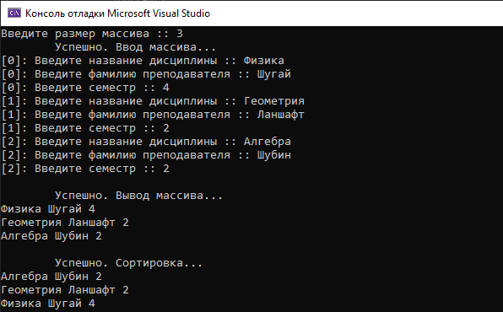

Рисунок 5 — Результат выполнения программы

Вывод: соответствует ожидаемым выходным данным.

Тестовый пример 4.

Специалист по тестированию: Ульянов Артём Владимирович.

Дата и время тестирования: 19 апреля 2021 года 14:38.

Сценарий:

1. Запустить программу.
2. При запросе количества элементов ввести 1.
3. Ввести название дисциплины «Физика».
4. Ввести фамилию преподавателя «Шугай».
5. Ввести номер семестра — 4.

Фактический результат:

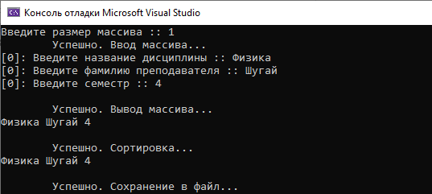

Рисунок 6 — Результат выполнения программы

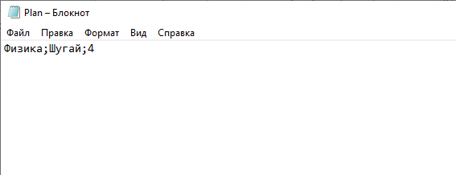

Рисунок 7 — Содержание файла после выполнения программы

Вывод: соответствует ожидаемым выходным данным.